**«Как научить ребенка быть самостоятельным в возрасте 3 лет»?**

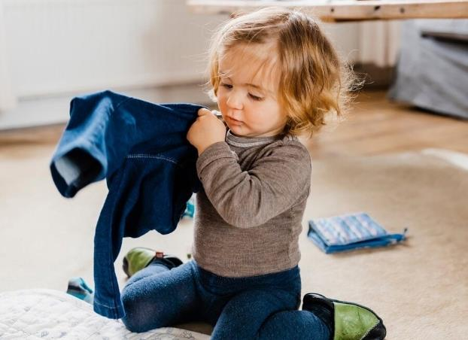

Обычно родители начинают задумываться о самостоятельности своего ребенка, когда тот начинает ходить в школу. Однако начинать воспитывать это качество нужно гораздо раньше — и чем раньше, тем больших успехов можно достичь. Прежде чем говорить о том, как же воспитывать в детях самостоятельность и когда необходимо это делать, нужно определиться с тем, что это такое. Детская самостоятельность – качество, которое доставляет хлопоты родителям, независимо от ее количества. Многие проблемы возникают из-за того, что под самостоятельностью понимается такое поведение ребенка, когда он без подсказки делает то, что нужно родителям.

Процесс прививания навыков самостоятельности довольно длительный и кропотливый.

Прививать – это не просто сказать один раз и забыть. Это показывать, поощрять, хвалить, контролировать, учить, ведь иногда ребенок прекращает работу при встрече с незначительной трудностью. Приучение должно происходить ежедневно и ежеминутно.

Часто родителям легче, удобнее и спокойнее сделать многие вещи за ребенка. Причины для этого разные. Вы сделаете это аккуратнее, безопаснее, сейчас Вам некогда и лучше Вы уберет игрушки сами, а завтра снова начнете приучать к порядку и самостоятельности.

Ответ на вопрос, что же такое самостоятельность, будет разным, в зависимости от возраста ребенка.

Темперамент, способности, особенности стиля воспитания в семье существенно влияют на темп становления самостоятельности. В то же время, психологи давно установили, что каждому возрастному периоду соответствует своя «ведущая деятельность» – то есть сфера интересов, которая на данный момент важна ребенку, и где он пытается проявить себя.

Так, от 1 года до 3 лет такой ведущей деятельностью являются действия с предметами, с 3 до 7 лет – игра, с 7 до 14 лет – учебная деятельность, а с 14 до 18 – общение со сверстниками.

Если ребенок свободно ориентируется, принимает решения и сам находит способы достижения своих целей в рамках ведущей деятельности, значит уровень его самостоятельности соответствует возрасту.

В дошкольном возрасте неплохо давать ребенку возможность самостоятельно выбирать то, что он сегодня наденет. Но при этом следует не забывать, что ребенку нужно помочь с выбором. Ему нужно объяснить, например, что сейчас осень, дожди, прохладно на улице, поэтому летнюю одежду надо отложить до весны, а вот из осенних вещей он может выбрать, что ему больше по душе. Можно также начинать вместе с ребенком совершать покупки в магазине и учитывать его выбор.

2. Но, пожалуй, главная задача взрослого — приучить ребенка к мысли, что для него, как и для всех в семье, существуют определенные правила и нормы поведения, и он должен им соответствовать. Для этого важно закрепить за ребенком постоянное поручение, соответствующее его возрасту. Конечно, возможности ребенка в дошкольном возрасте еще очень невелики, но все-таки они есть. Даже самый маленький ребенок 2-3-х лет, а тем более дошкольник, в состоянии убрать, например, свой уголок с игрушками. Также обязанностью дошкольника в семье может стать поливка комнатных растений, помощь в накрытии обеденного стола (разложить салфетки, столовые приборы, поставить хлеб и т.п.), помощь в уходе за домашним питомцем и др.

3. Не следует ограждать ребенка от проблем: позволяйте ему встречаться с отрицательными последствиями своих действий (или своего бездействия).

4. Воспитание самостоятельности предполагает также формирование у ребенка умения найти самому себе занятие и какое-то время заниматься чем-то, не привлекая к этому взрослых.

5. Основной ошибкой взрослых в воспитании детской самостоятельности является, чаще всего, гиперопека ребенка и полное устранение от поддержки его действий.

**Ошибки при воспитании самостоятельности.**

1. Мама и папа стремятся слишком сильно опекать малыша.
2. Родители считают, что малыш должен всему учиться сам, без какой-либо помощи, забывая о том, что каждый приобретенный навык для ребенка – большое достижение. Его нельзя оставлять без внимания
3. Взрослые порой забывают, что учение не всегда дается легко. Стремясь сэкономить время, они в конце концов все делают за ребенка сами.

Организация самостоятельной деятельности детей не любит спешки.

**Советы, которые помогут воспитанию самостоятельности.**

1. Не пресекайте попытки малыша сделать что-то самостоятельно.  Обязательно поощряйте его.
2. Если малыш плохо справляется с чем-то, не рвитесь это делать за него. Вместе с ним отточите навыки.
3. Осваивайте новые навыки в игровой форме.
4. Определите обязанности ребенка. Обязательно следите за тем, как ребенок выполняет свои обязанности. Не поддавайтесь на капризы.Объем и содержание обязанностей должны быть сформулированы максимально конкретно
5. Объясните ребенку об ответственности при выполнении  своих обязанностей.
6. Давайте ребенку возможность выбора и принятия самостоятельных решений.
7. У ребенка должен быть режим дня
8. Просите ребенка о помощи. Поощряйте его.
9. Позаботьтесь о том, чтобы ребенок обнаружил досадные последствия того, что он однажды поленился сделать.
10. Требуя от ребенка самостоятельности, руководствуйтесь принципом целесообразности.
11. Объясняйте малышу смысл и конечную цель выполняемых им действий.